**一.高斯噪声与椒盐噪声**

 高斯噪声其实就是一组满足一定分布率的灰度值，要想产生噪声，实际上就是产生对应分布的一个采样集。  
 例如，要得到高斯噪声，那就只需要产生一组均值为mean，标准差为sigma的一组随机数即可，然后将这组随机数加入到原始图像中，为了灰度图的正常显示，在必要的情况下需要对超出0-255范围的灰度值进行处理。另外，在得到最终处理结果后，应当将像素值化为整数。

椒盐噪声是一种形象的说法，胡椒一般为黑色，因此椒噪声代表灰度值为0的噪声，视觉上表现为一个黑点；盐一般为白色，因此盐噪声代表灰度值为255的噪声，视觉上表现为一个白点。在产生椒盐噪声时，需要指定椒噪声与盐噪声的概率

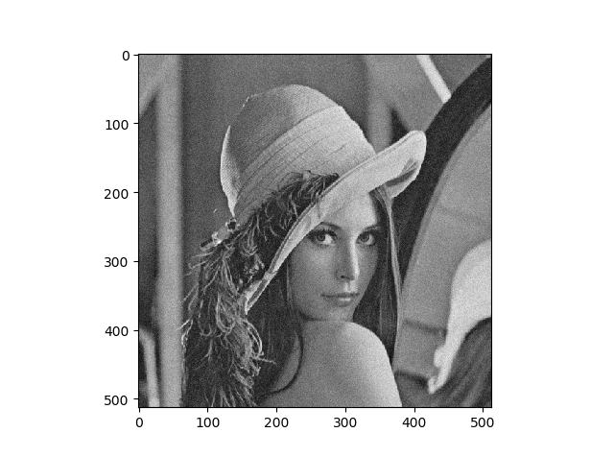

Gaussian_noise

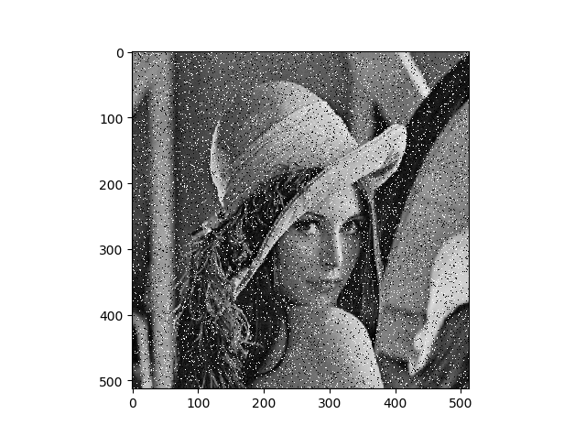

Pepper&Salt_noise

通常来说，一幅图片中的噪声仅仅占据图片的少部分像素，这表明仍可以根据未被噪声污染的图像来近似恢复原始图像。  
 一个看起来必定成立的事实是：在噪声点像素周围，非噪声点占据的比重要远远大于噪声点占据的比重。这在暗示我们，通过均值滤波的方法恢复图像是可行的。  
 对于高斯噪声来说，算术均值滤波器(Arithmetic mean filter)与几何均值滤波器(Geometric mean filter)都是比较有效果的，相对于算术均值滤波器来说，几何均值滤波器往往能保留更多的图像细节。另外，中值滤波器对于高斯噪声的处理效果也是可以的。这些滤波器的时空域实现方式如下：

算术均值滤波器-----Arithmetic mean filter

中值滤波器-----Median filter

逆谐波均值滤波器---------- Contra harmonic mean filter

谐波均值滤波器---------- Harmonic mean filter

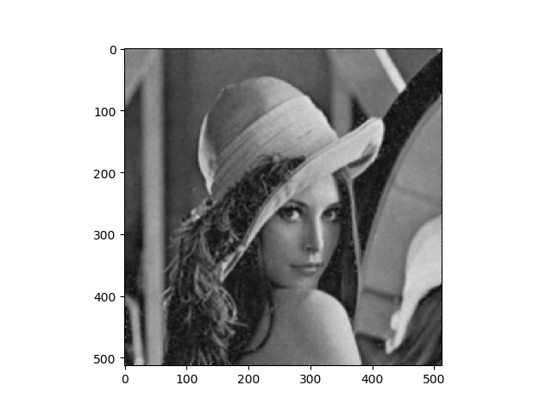

Aver_Filter_Gaussian

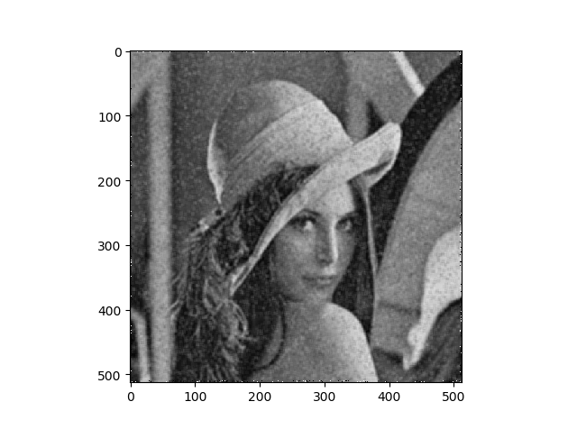

Aver_filter_Pepper

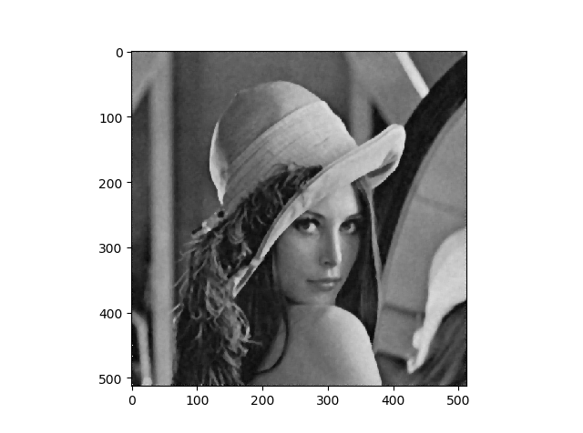

Med_filter_Gaussian

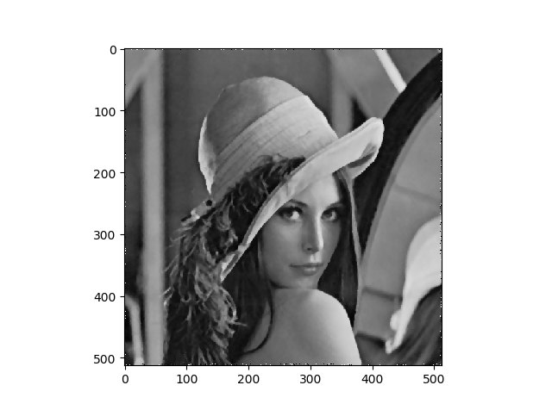

Med_Filter_Pepper

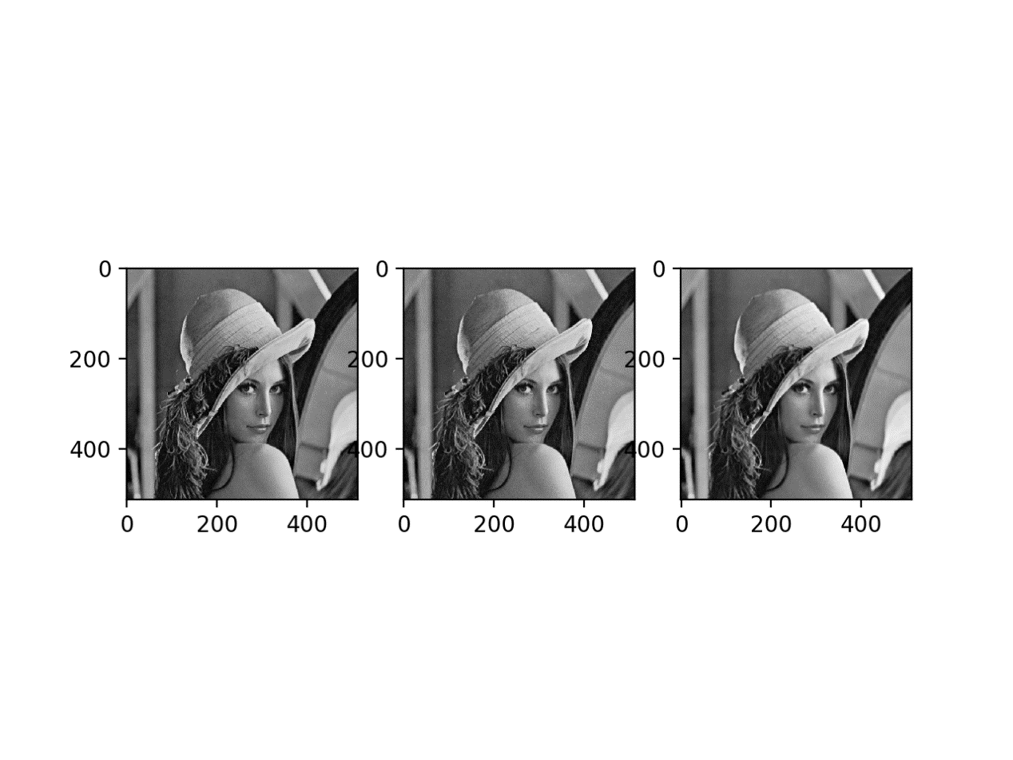

Harm_Gaussian

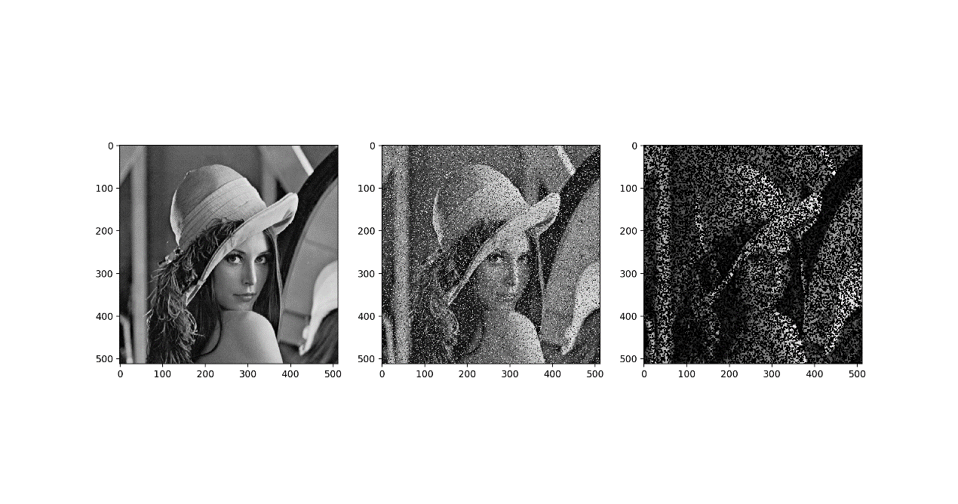

Harm_Pepper

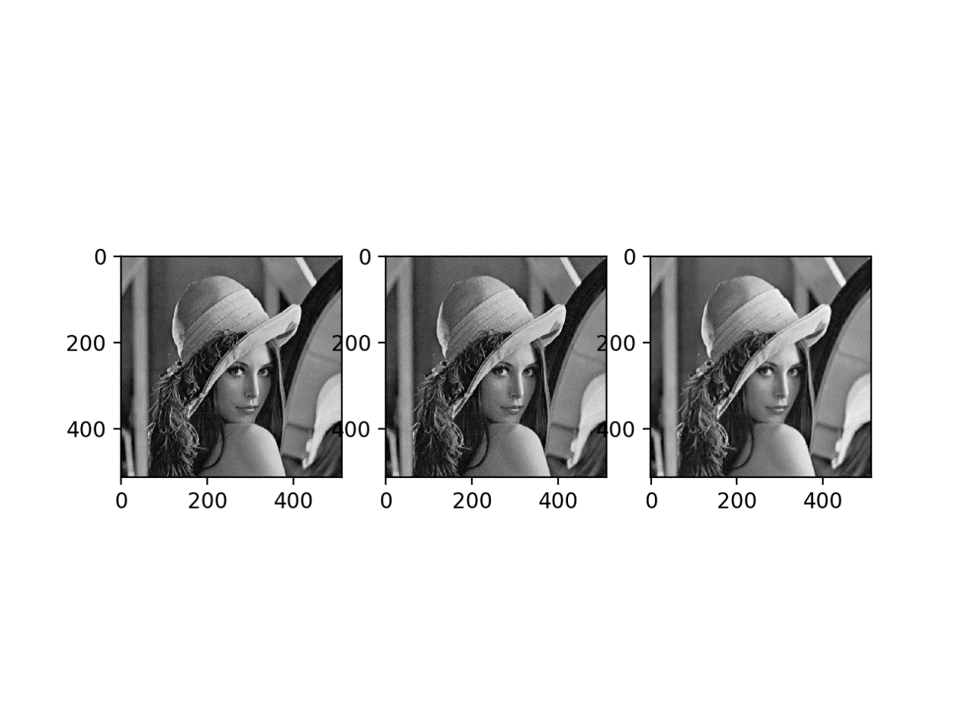

Con_Harm_Gaussian (Q>0)

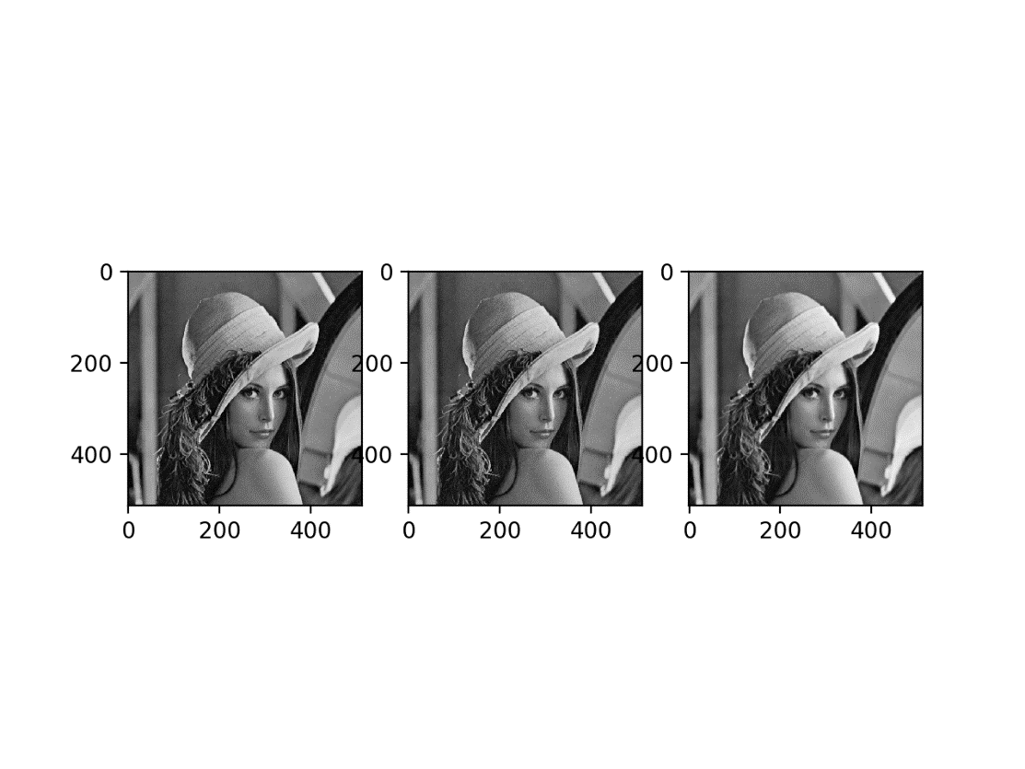

Con_Harm_Gaussian (Q<0)

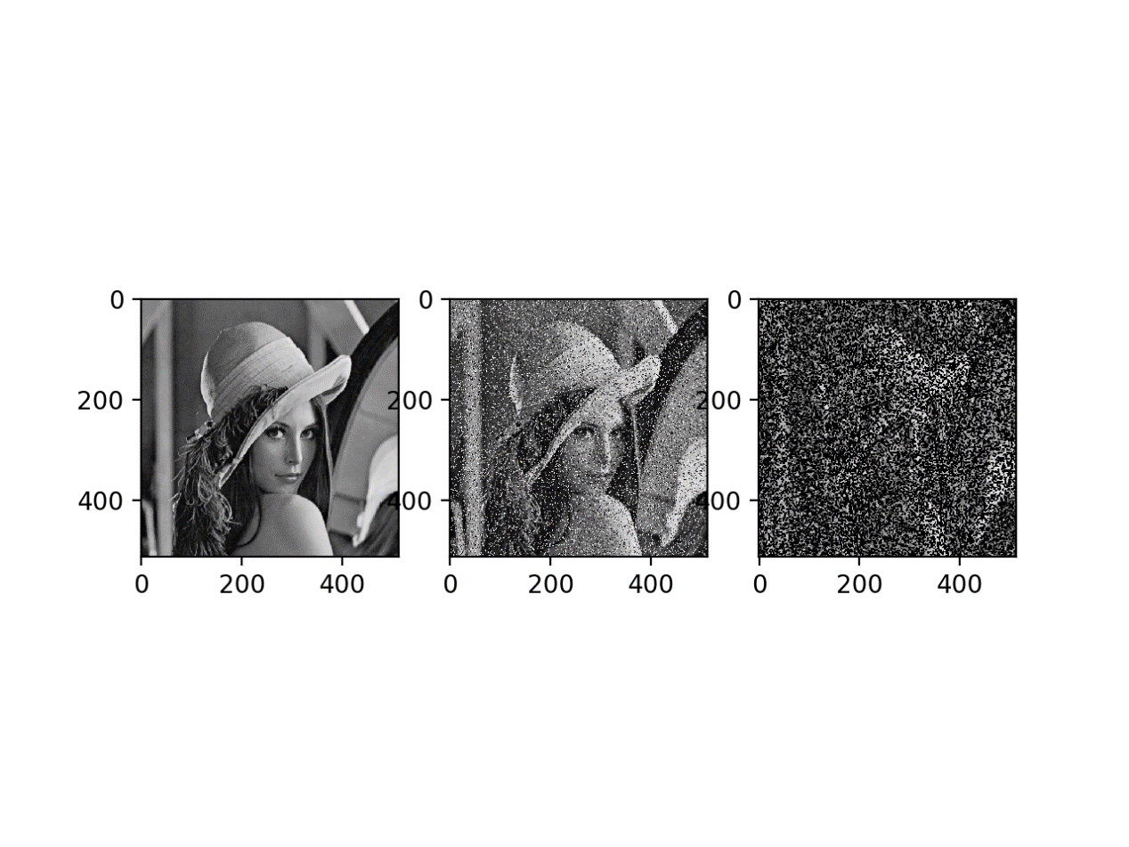

Con_Harm_Pepper(Q>0)

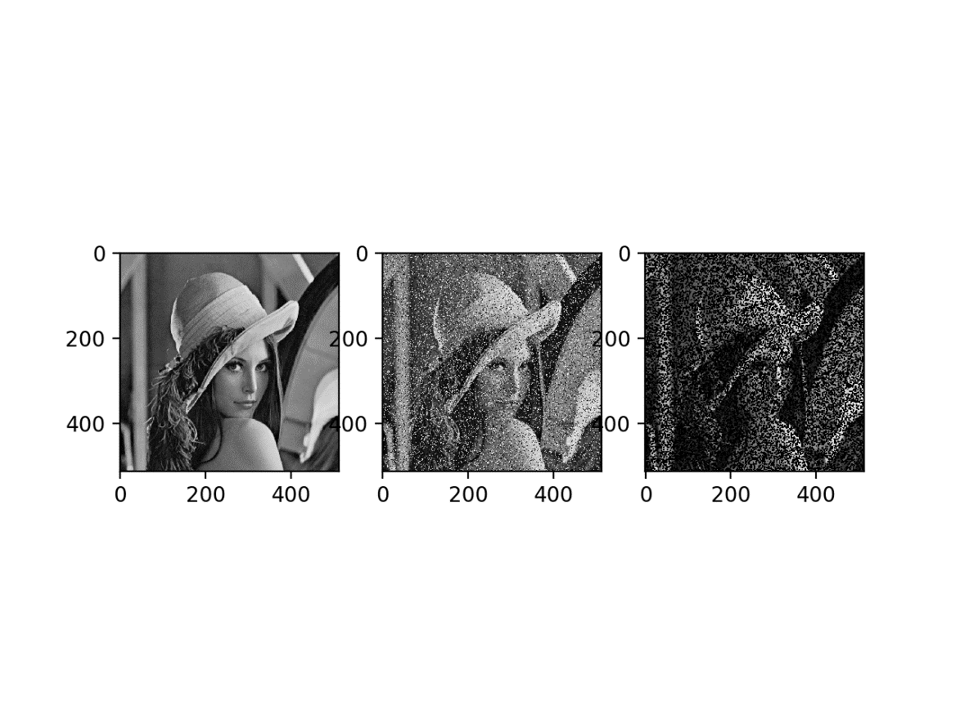

Con_Harm_Pepper(Q<0)

#### 运动模糊

 运动模糊指的是在图片的拍摄过程中，由于图像与传感器之间发生了均匀线性移动而导致的成像模糊。这个过程可以根据运动学公式进行建模，得到的运动模糊公式叫做**退化函数**，建模并求解退化函数的过程就是**建模估计**。

#### 维纳滤波器

 维纳滤波器是一种在最小均方误差意义下的最优滤波器，在退化函数与信噪比已知的情况下，维纳滤波器可以很好的恢复模糊图像。在时空域推导维纳滤波器并不是一件容易的事，根据时频的对偶性质，这意味着在频域推导维纳滤波器会十分容易。

#### 约束最小二乘方滤波器

 约束最小二乘方滤波器与维纳滤波器相比，其优点在于仅有一个未知量需要估计，并且该未知量的变化符合单调递增的规律。

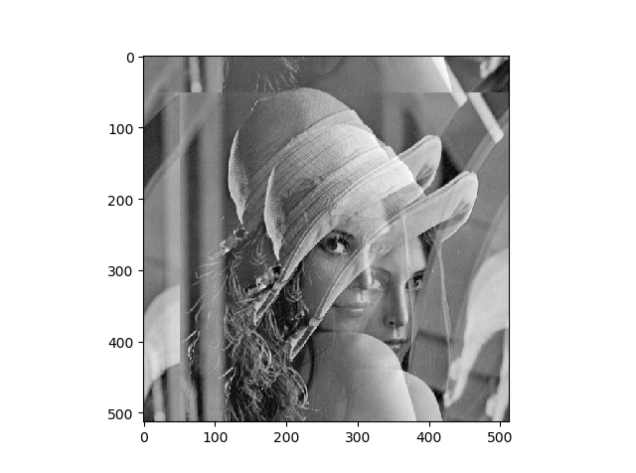

Sport_Blur

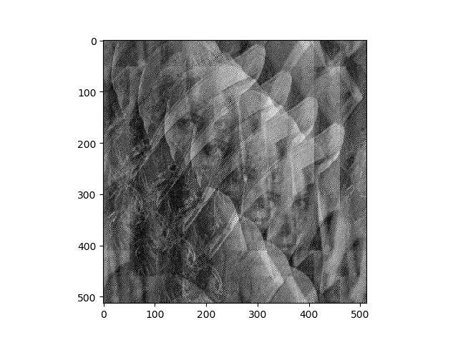

Blur_WFilter

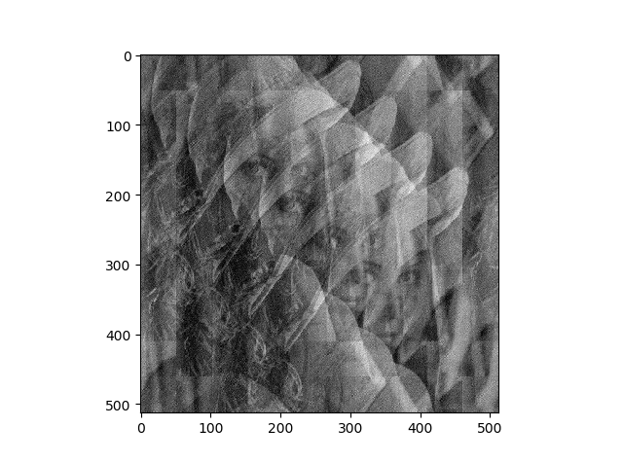

Blur_LSFilter

维纳滤波器推导过程

